# Documento de Hallazgos encontrados.

* El registro es inseguro porque cualquiera pudiera ingresar al sistema
  + Esta no la corregimos ya que al momento de registrarse pasa a estar en estado de desativado, hasta que el admin lo activa desde adentro del sistema asi que esta corrección la note como no valida.
* Los inputs para ingresar están muy separados.
* Opción de agregar cursos.
* No se ven el listado de los alumnos.

Estos fueron todos los hallazgos que el grupo de Edin encontró en nuestro sistema de Colegio en línea.

# El listado de alumnos

Este problema se arregló, agregando una redirección a la tabla de los alumnos que están en ese curso al dar clic en el botón agregar curso, para arreglar este problema, se hizo con el plugin de Data Tables.

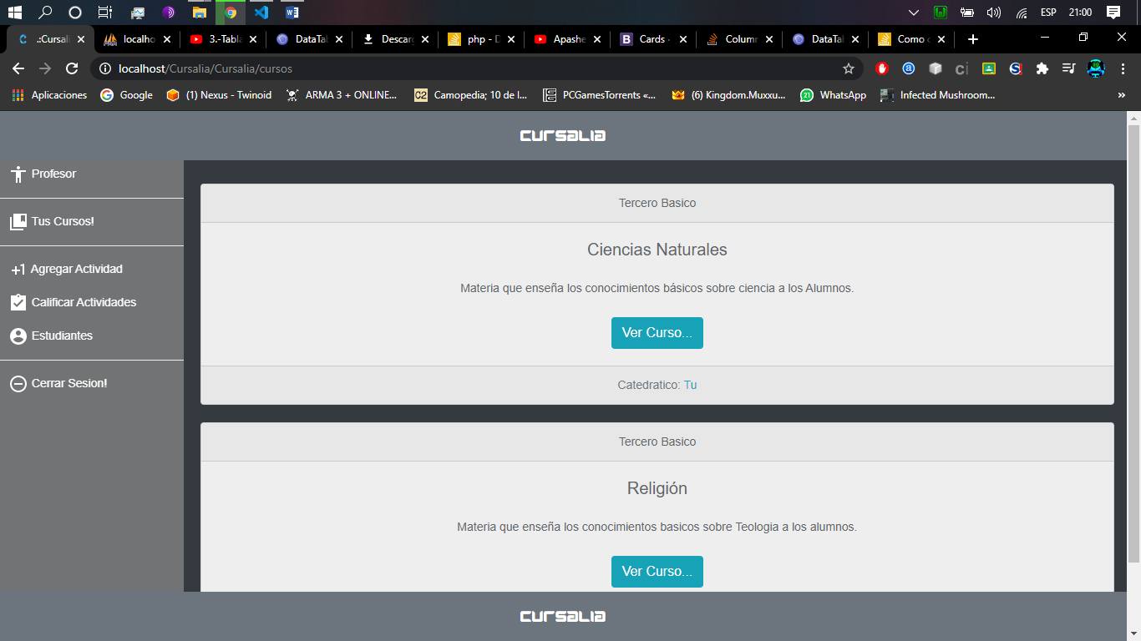

Con el siguiente código se recorre un ciclo para imprimir un JSON con los datos de todos los alumnos de ese curso, el cual es obtenido por el plugin de datatables en Jquery.

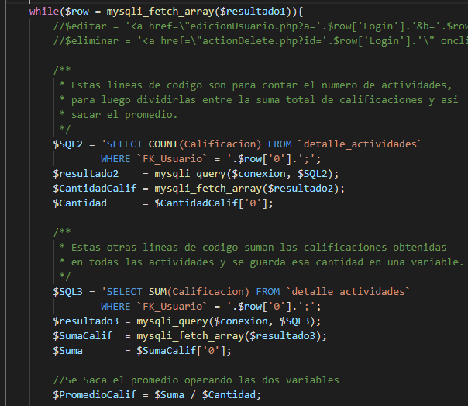

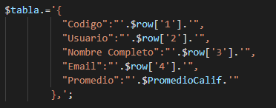

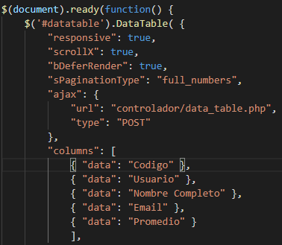

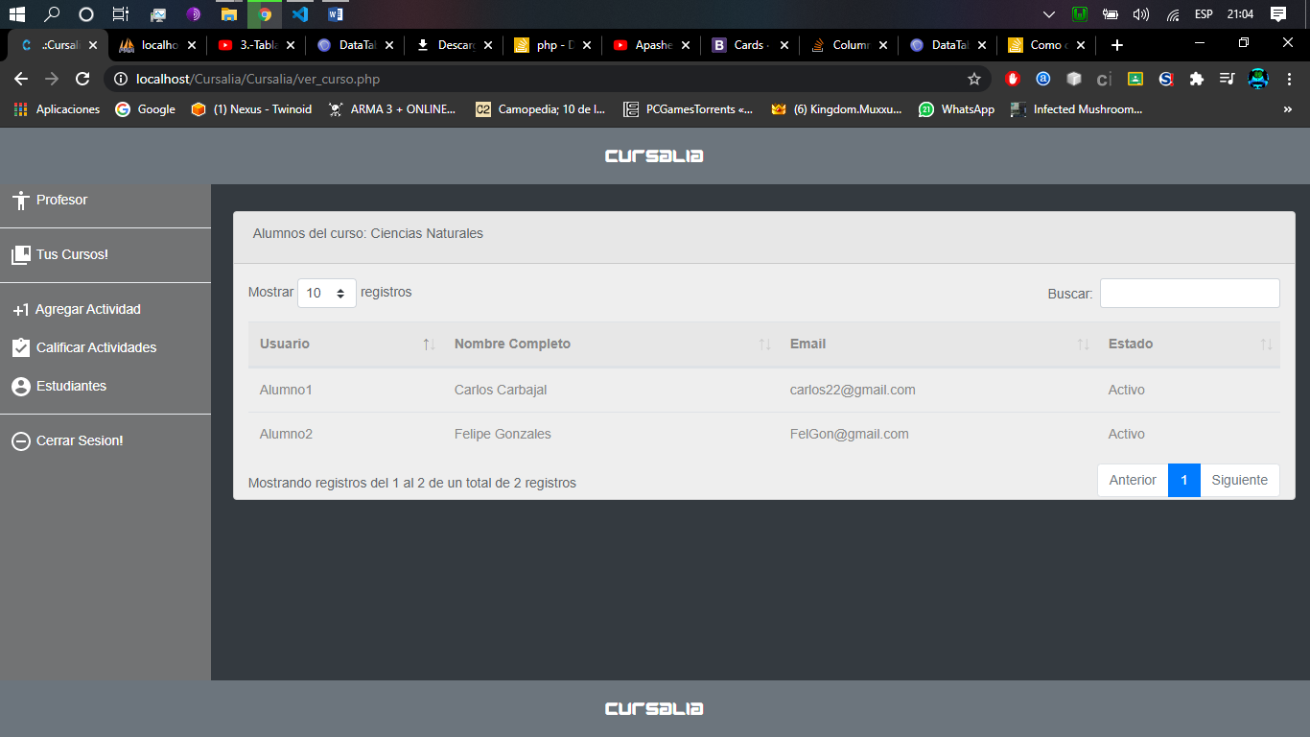

# Los inputs separados

Este problema se arregló dándole ciertas características en una clase desde la hoja de estilos.

(Así se veían antes)

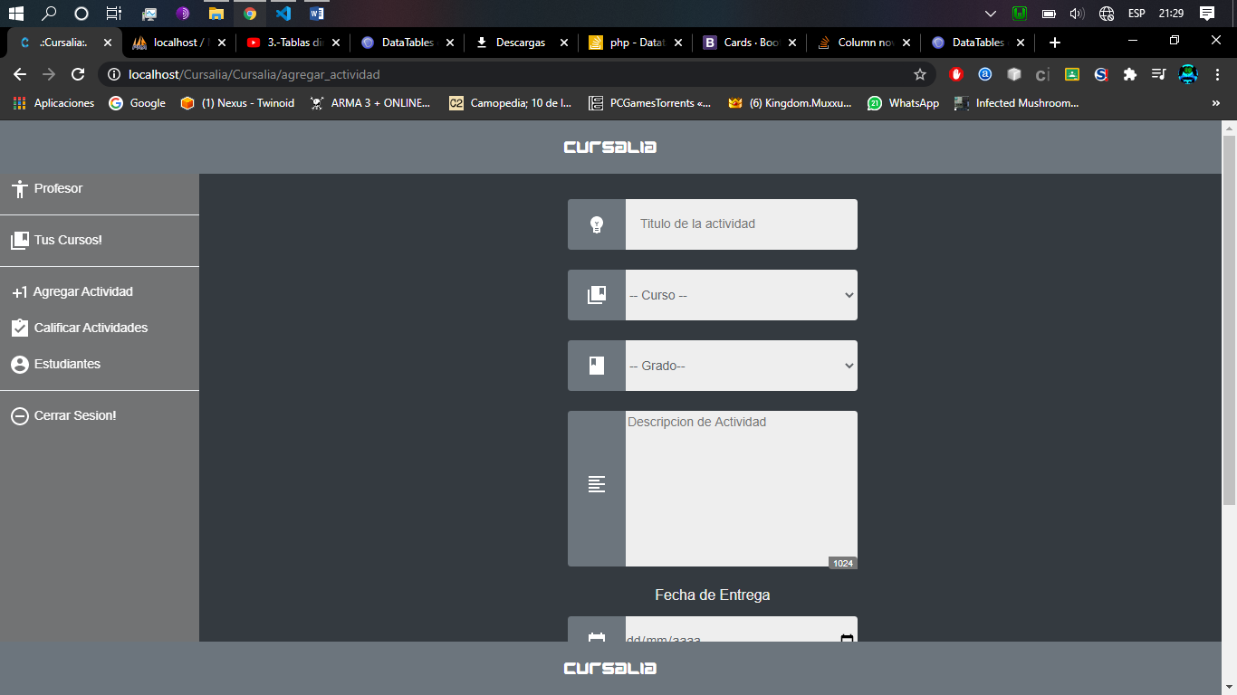

Corregimos esto:



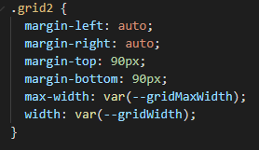

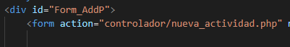

(Así se ven ahora)

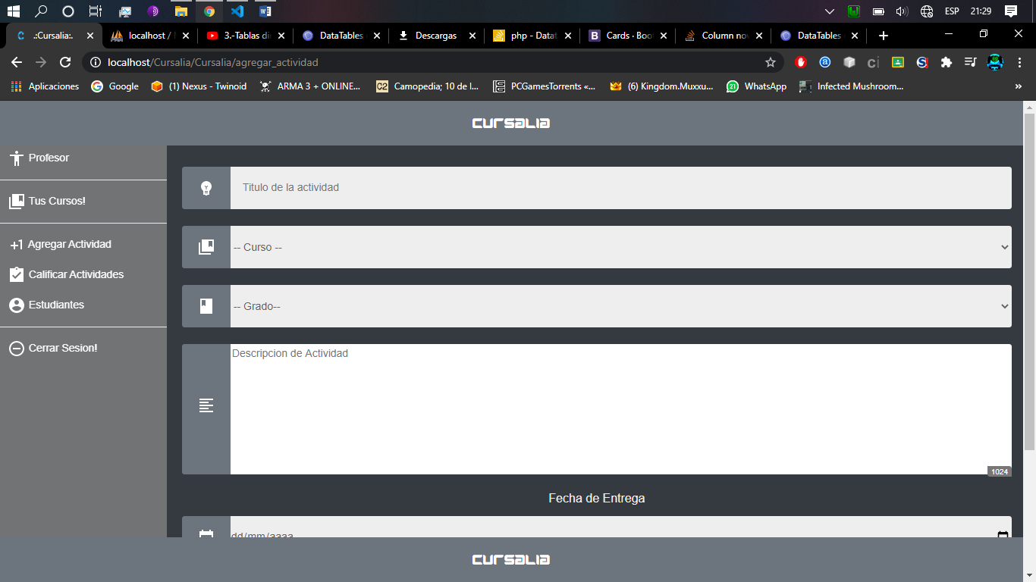

# Agregar Opción de Agregar Curso:

A este hallazgo lo solucionamos agregando un botón al menú de dirección en el usuario Admin, como el siguiente:

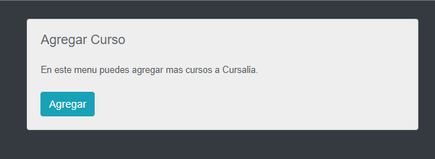

Este botón nos redirige al siguiente formulario.

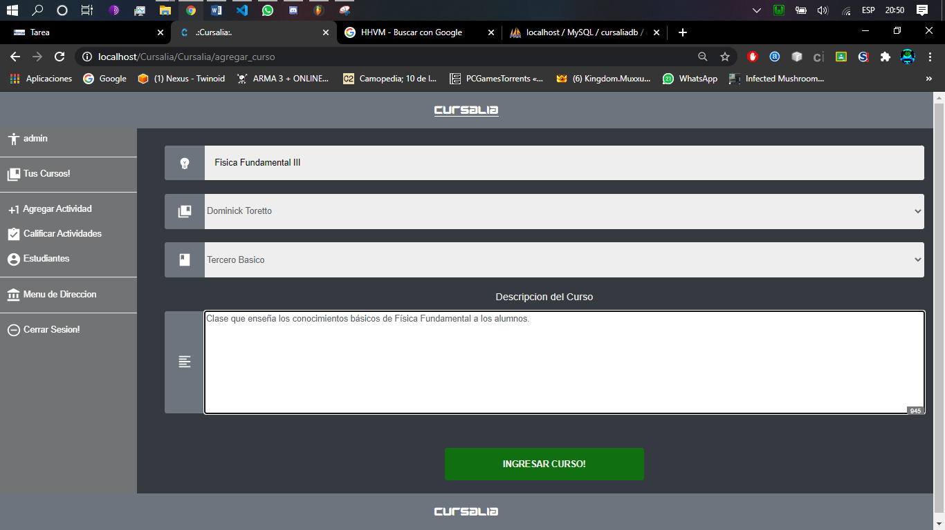

NOTA: ver los datos de los formularios ya que serán los que se agregaran luego.

Vista desde el menú de cursos del maestro Dominick antes de ingresar el curso.

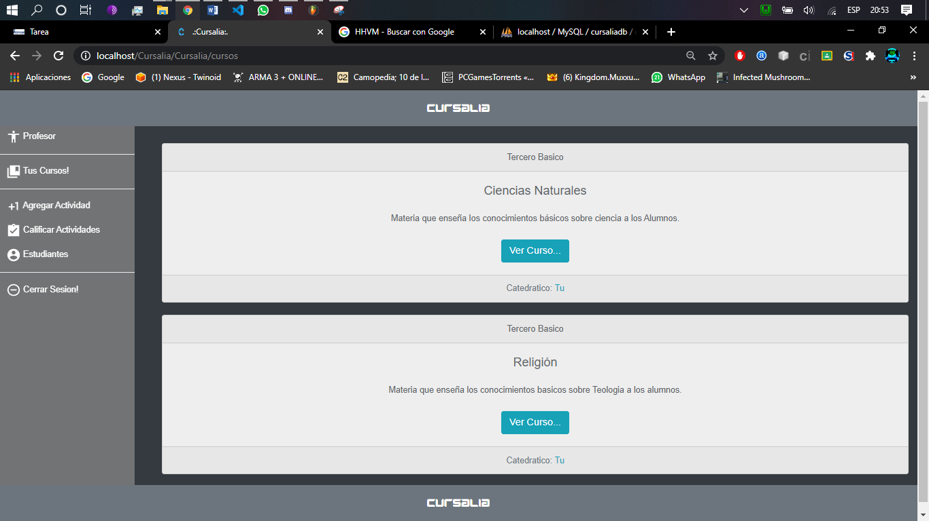

Vista desde el menú de cursos del maestro Dominick después de ingresar el curso.

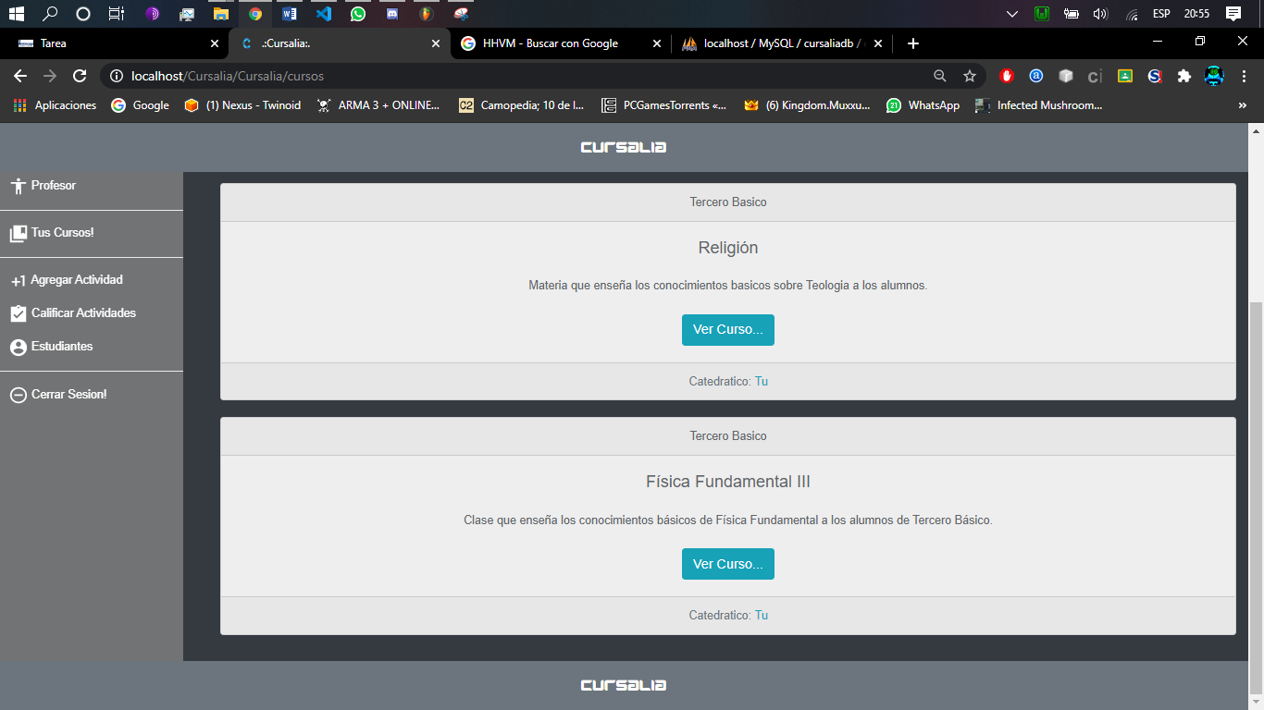

Vista desde el menú de cursos de los alumnos de Tercero Básico con el curso ya ingresado.

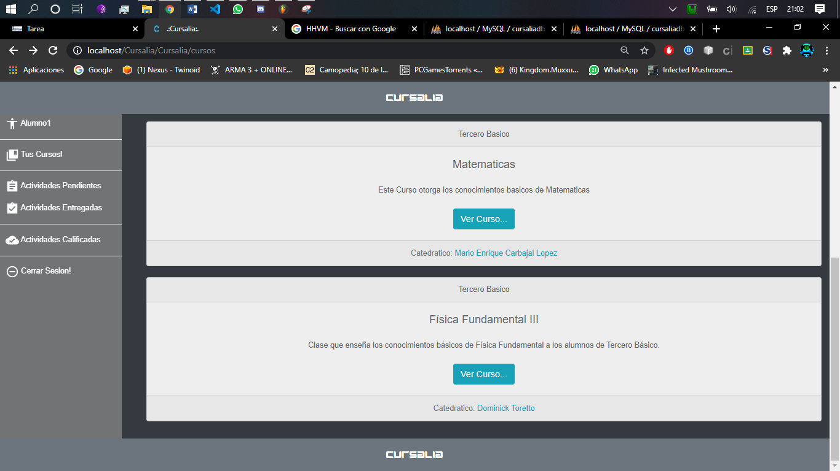

Nos muestra el nuevo curso junto con el nombre del catedrático que lo imparte.

El nuevo código agregado es el siguiente:

